Hamburg: Investmentmarkt 1.-4. Quartal 2022
Wenig großvolumige Transaktionen zum Jahresende

Hamburg, 02. Januar 2023 – Auf dem Investmentmarkt für gewerbliche Immobilien in Hamburg belief sich das Transaktionsvolumen (TAV) bis zum Ende des 4. Quartals auf rund 4,5 Mrd. €. Im Vergleich zum Vorjahreswert entspricht dies einer Steigerung von 41 %. Damit liegt das TAV insgesamt zwar über dem 10-Jahres-Mittel von rund 4,2 Mrd. €, aber einige Sondereffekte haben zu diesem scheinbaren Rekordwert geführt. 2022 prägten den Markt neben der großvolumigen Übernahme der alstria office REIT AG durch Brookfield Properties (1. Quartal) weitere Übernahmen und Anteilsverkäufe statt klassischer Asset-Deals. Um die Sondereffekte bereinigt, lag das Transaktionsvolumen nur bei etwa 2,5 Mrd. € und damit rund 22 % unter dem Vorjahreswert und knapp 41 % unter dem Zehn-Jahres-Mittel.

Trotz des unsicheren Marktumfelds konnten im 2. Halbjahr mehr Transaktionen erfasst werden als in der ersten Jahreshälfte. Allerdings lagen diese vor allem im 4. Quartal im Größensegment unter 50 Mio. €. Großvolumige Einzeltransaktionen waren rar. Insgesamt wurden im Gesamtjahr 23 % weniger Transaktionen erfasst als im Vorjahr. Hervorzuheben ist auch die Dominanz von Transaktionen im Innenstadtbereich im letzten Quartal. Nahezu 40 % der Transaktionen im 4. Quartal waren in der Innenstadt zu verzeichnen. „Vor allem eigenkapitalstarke Investoren konnten sich in der 2. Jahreshälfte aufgrund der gestiegenen Zinsen als Käufer etablieren und investierten in zentralen Lagen in Core-Immobilien mit hoher Wertstabilität“, erklärt Sandra Ludwig, Geschäftsführerin von Grossmann & Berger, Mitglied von German Property Partners (GPP).

Die Entwicklung des Leitzinses und die politische Lage in Osteuropa bleiben weiterhin Risiko- und Unsicherheitsfaktoren für Investoren und führen nach wie vor zu einer Zurückhaltung von institutionellen Investoren. Für 2023 erwartet Ludwig einen zunächst verhaltenen Start am Transaktionsmarkt: „Wir rechnen in der 2. Jahreshälfte mit einer steigenden Dynamik am Markt, da sich bis dahin die neue Preisbildung durch das gestiegene Zinsniveau durchgesetzt haben sollte und Investoren wieder verlässlicher kalkulieren können.“

Markt im Detail:
- Mit einem Anteil von rund 78 % waren Büroimmobilien die am stärksten gehandelte Assetklasse. Der überdurchschnittlich hohe Anteil lässt sich auf den alstria-Brookfield-Sondereffekt zurückführen. Auf Platz zwei und drei folgten Einzelhandelsimmobilien (10 %) und Industrie- und Logistikimmobilien (6 %).
- Portfolioverkäufe generierten aufgrund der alstria-Übernahme rund 37 % des TAV.
- Fondsmanager waren mit einem Anteil von ca. 37 % die aktivste Käufergruppe. Darauf folgten Spezialfonds mit rund 16 % und Offene Immobilienpublikumsfonds mit rund 14 %.
- Als stärkste Verkäufergruppe setzten sich aufgrund der alstria-Übernahme Börsennotierte Immobilieninvestment-AGs/REITs mit rund 38 % durch. Auf Rang zwei folgten Projektentwickler (21 %), auf Rang drei Offene Immobilienpublikumsfonds (17 %).
- Der Anteil an internationalen Investoren belief sich auf rund 50 %. Um den alstria-Brookfield-Sondereffekt bereinigt lag der Anteil lediglich bei rund 25 %.
- Die Spitzenrenditen stiegen aufgrund des hohen Zinsniveaus in allen Assetklassen an. Für Büroimmobilien (3,10 %) und Geschäftshäuser (3,20 %) wurde ein Anstieg von 0,5 %-Punkten im Vorjahresvergleich erfasst. Die Spitzenrendite für Industrie- und Logistikobjekte stieg um 0,3 %-Punkte auf 3,80 %.
Investmentmarkt | Hamburg | 2022 | Q1-4
Transaktionsvolumen [Mio. €] | 4.500
ggü. Vorjahr [%] | +41
Anteil internationaler Investoren [%] | 50
Netto-Spitzenrendite Büro [%] | 3,10
ggü. Vorjahr [%-Pkt.] | +0,50
Netto-Spitzenrendite Geschäftshäuser [%] | 3,20
ggü. Vorjahr [%-Pkt.] | +0,50
Netto-Spitzenrendite Logistik [%] | 3,80
ggü. Vorjahr [%-Pkt.] | +0,30
Stärkste Assetklasse | Büro
Stärkste Assetklasse [%] | 78
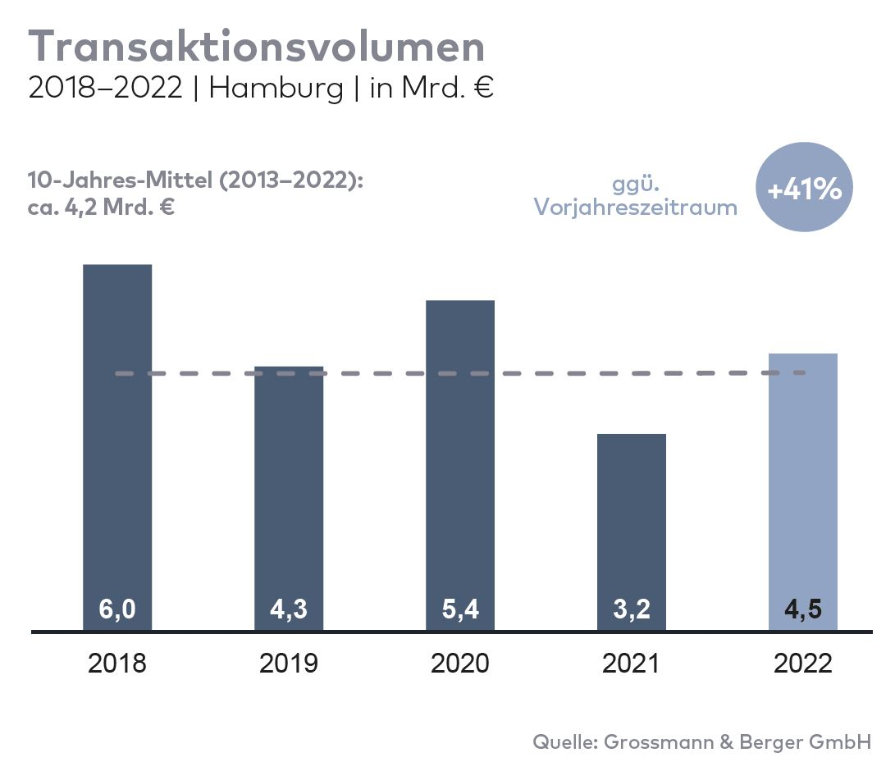

Ausgewählte bekannte Top-Transaktionen | Investmentmarkt Hamburg | 1.-4. Quartal 2022
Projekt / Objekt  Straße Nr. | Teilmarkt | Asset-klasse | Käufer | Verkäufer | Kauf-preis*  [ca. Mio. €]
„alstria office“-Portfolio | Hamburg | Büro | Brookfield Properties | alstria office REIT AG | 1.500
„Altes Fernmeldeamt“ | Alster West | Büro | Values Real Estate | Peakside Capital | 400
„ConneXion Office“ | City | Büro | Erste Immobilien KAG | Becken Development | > 150
„Klöpperhaus“  (ehem. Galeria Kaufhof) | City | Einzelhandel | Tishman Speyer | Württembergische Lebensversicherung | > 160
„Georgstor“ | St. Georg | Büro | Hines Immobilien GmbH | REAL I.S. AG | 115
„EDGE ElbSide“ (50 %) | HafenCity | Büro | Ampega Asset Management | HanseMerkur Grundvermögen | > 100
„Elbtower“ (25 %) | HafenCity | Büro | Commerz Real | Signa Holding | vertraulich
„Medical Science Center“ | Hamburg Ost | Büro | HanseMerkur Grundvermögen | Aug. Prien Immobilien | vertraulich
* Die aufgeführten Kaufpreise basieren auf öffentlich verfügbaren Angaben; wo solche fehlen, sind die Kaufpreise geschätzt. Deals aus dem jeweiligem Berichtsquartal sind grau hinterlegt.

Der Marktbericht Investment Hamburg 2022/Q4 steht in Kürze auf unserer Website zum Download bereit.

Über Grossmann & Berger
Die Grossmann & Berger GmbH gehört zu den führenden Immobiliendienstleistern für den Verkauf und die Vermietung von Gewerbe- und Wohn-Immobilien. Den Hauptsitz in Hamburg miteingerechnet, unterhält das Unternehmen 22 Standorte. Hierüber ist Grossmann & Berger flächendeckend im norddeutschen Markt präsent. Über die seit Mai 2021 zum Unternehmen gehörenden Gesellschaften E & G Real Estate und E & G Private Immobilien ist Grossmann & Berger auch in den südlichen Metropolregionen Stuttgart und München vertreten. Rund 240 Mitarbeiter decken mit ihrer umfassenden Immobilienkompetenz das gesamte Branchen-Dienstleistungsspektrum ab. Bei ihrer Tätigkeit können sie auf mehr als 85 Jahre Unternehmenstradition zurückgreifen. Grossmann & Berger ist ein Beteiligungsunternehmen der HASPA-Gruppe und Gründungsmitglied des deutschlandweiten Gewerbeimmobiliennetzwerks German Property Partners (GPP).

Die Datenschutzrichtlinie von Grossmann & Berger finden Sie auf unserer Website. Hier finden Sie auch unsere Pressemappe sowie die dazugehörigen Nutzungsbedingungen. Wenn Sie zukünftig keine Informationen unserer Pressestelle mehr erhalten möchten, senden Sie bitte eine E-Mail an presse@grossmann-berger.de mit dem Betreff „Abmeldung aus Presseverteiler".

